**PLANIFICACIÓN SEMANAL 2020 KINDER**

**Semana 13 al 17 de abril**

|  |  |  |  |
| --- | --- | --- | --- |
| Nombre del maestro: Debora Soto/ Andrea Castillo | Grado: Kínder | Sección: A y B | Materia: Destrezas de Aprendizaje |

|  |  |  |
| --- | --- | --- |
| **Contenido** | **Actividad** | **Libro/Cuaderno** |
| * Pertenencia de conjunto | **LUNES 13**   * Presentarle al alumno la ficha con el símbolo de **pertenencia** * Posteriormente explicar al alumno que la pertenencia de un conjunto es cuando tiene las mismas características de los demás elementos del conjunto. Apoyarse con la pág. 112 * Formar el símbolo con plastilina. | * Libro pág. 113 |
| * No Pertenencia de conjunto | **MARTES 14**   * Presentarle al alumno la ficha con el símbolo de **No pertenencia** * Posteriormente explicar al alumno que la no pertenencia de un conjunto es cuando no tienen las mismas características de los demás elementos. Apoyarse con la pág. 114 * Formar el símbolo con plastilina | * Libro pág. 115-116 |
| * Repaso de Conjuntos: | **MIÉRCOLES 15**  **SUGERENCIA PARA REFORZAR EL TEMA DE CONJUNTOS**   * Indicarle al alumno que realizarán una hoja de trabajo sobre “Mis Conjuntos” | Hoja de Trabajo  “Mis Conjuntos”  DOCUMENTO ADJUNTO |
| * Numerales del 11 al 20 | **VIERNES 17**   * Material de apoyo y sugerencia: Utilizando las fichas adjuntas de los numerales forma la familia del 11 al 20 y repítalos en voz alta con el alumno * Sugerencia: Trazar en el piso los numerales con marcador de pizarra o yeso. | * Libro pág. 44-45 |

|  |  |
| --- | --- |
| Los Conjuntos: Relaciones entre conjuntos y elementos  PERTENECE | Los Conjuntos: Relaciones entre conjuntos y elementos  NO PERTENECE |

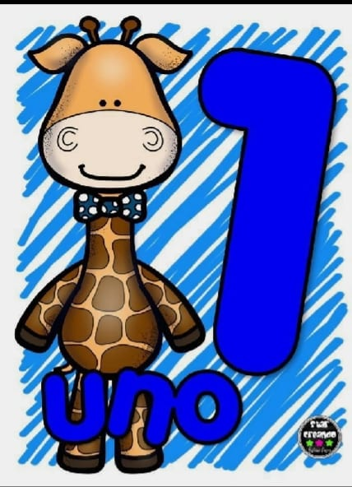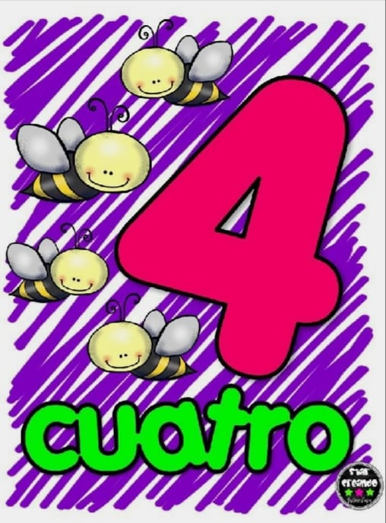

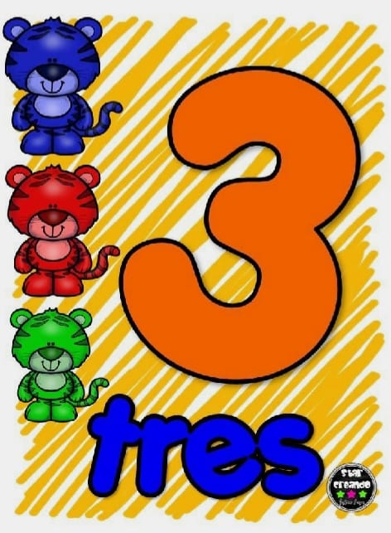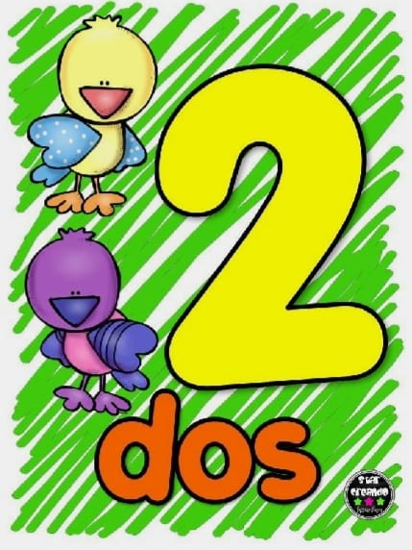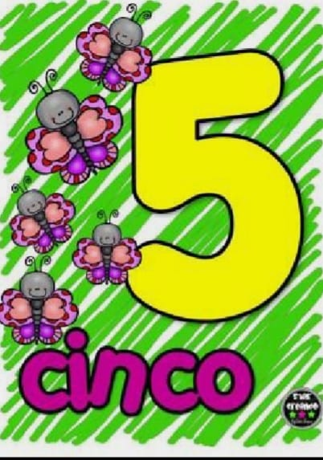

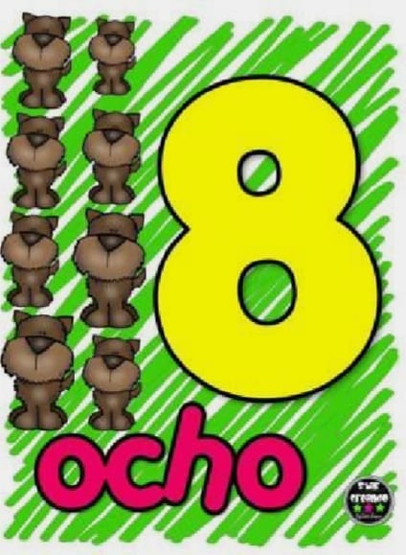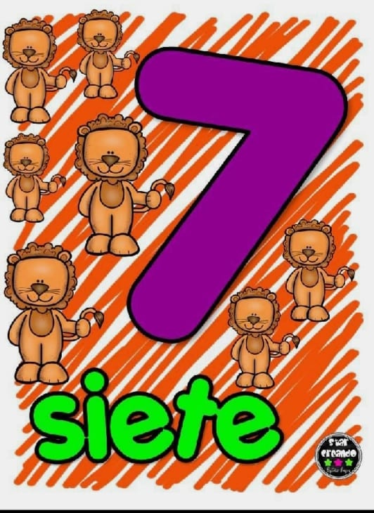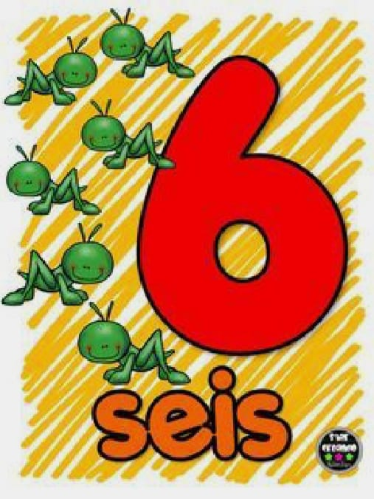

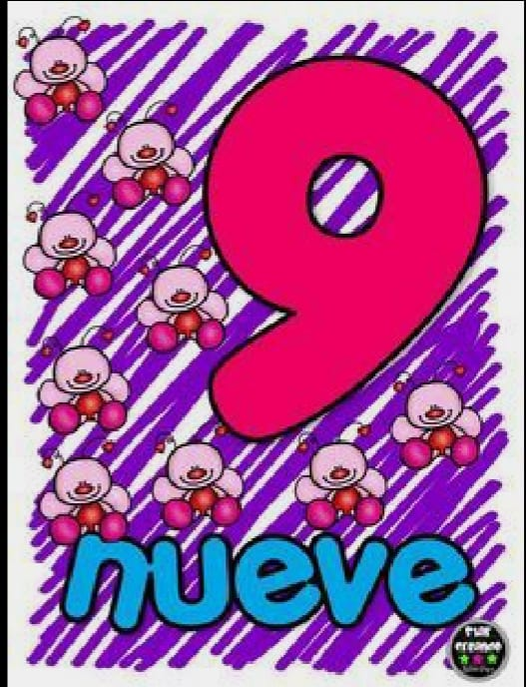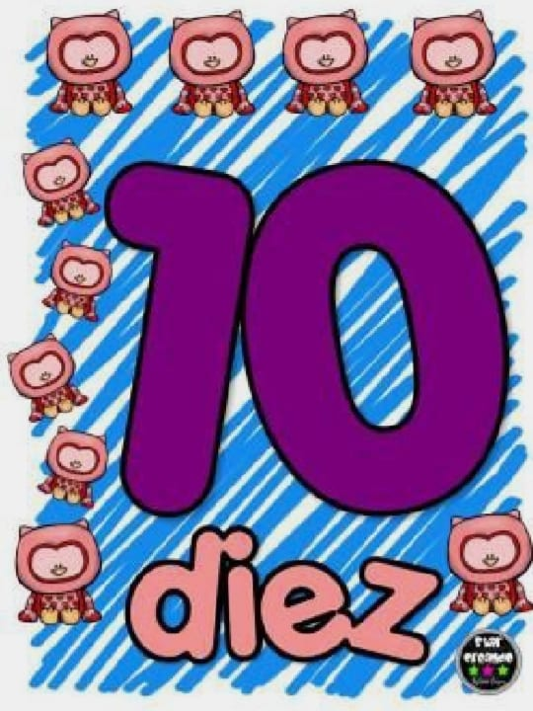

**HOJA DE TRABAJO**

**“Mis Conjuntos”**

**Nombre: ______________________________ Fecha: __________________________**

**Instrucciones:** Realiza lo que te indica en cada inciso.

1. **Encierra en un círculo de diferente color cada subconjunto de las figuras geométricas.**

1. **Colorea de anaranjado el conjunto vacío.**

1. **Utilizando recortes del periódico forma conjuntos unitarios.**
2. **Escribe el símbolo mayor que o menor que dentro del círculo, según corresponda.**

1. **Escribe el símbolo equivalente y no equivalente dentro del círculo, según corresponda.**
2. **Escribe el símbolo pertenece y no pertenece dentro del círculo.**

**1 2 3**

**8 9 10**